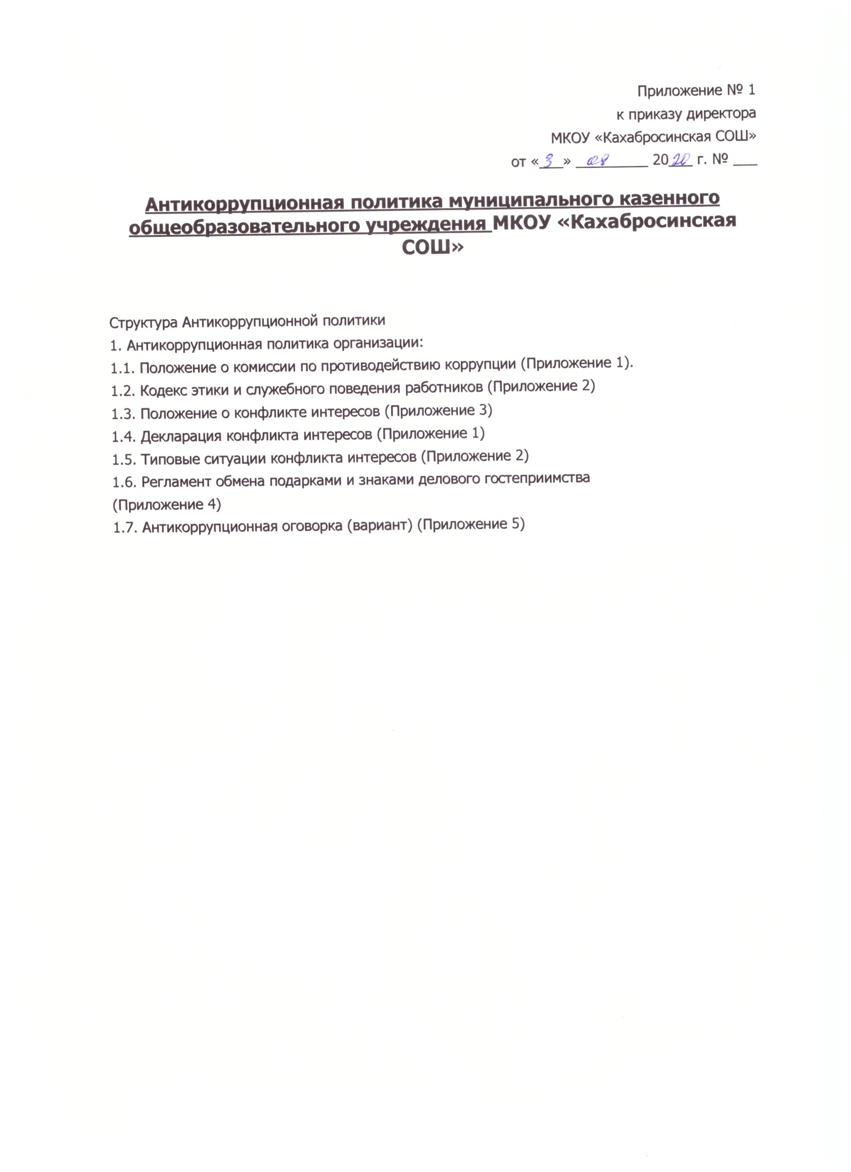
Приложение № 1
к приказу директора
МКОУ «Кахабросинская СОШ»
от «___» _________ 20___ г. № ___

Антикоррупционная политика муниципального казенного общеобразовательного учреждения МКОУ «Кахабросинская СОШ»

Структура Антикоррупционной политики
1. Антикоррупционная политика организации:
1.1. Положение о комиссии по противодействию коррупции (Приложение 1).
1.2. Кодекс этики и служебного поведения работников (Приложение 2)
1.3. Положение о конфликте интересов (Приложение 3)
1.4. Декларация конфликта интересов (Приложение 1)
1.5. Типовые ситуации конфликта интересов (Приложение 2)
1.6. Регламент обмена подарками и знаками делового гостеприимства
(Приложение 4)
1.7. Антикоррупционная оговорка (вариант) (Приложение 5)

